**VS Code 설치 및 Python, PyQt5 연동 방법**

1. **VS Code 설치 방법**
2. VS Code 홈으로 이동 (<https://code.visualsudio.com/>)
3. Download for Window 버튼을 눌러 실행파일 다운로드

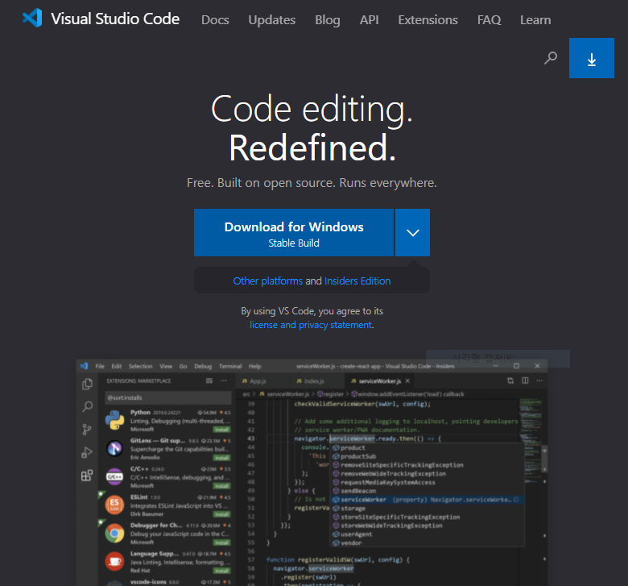

1. 다운 받은 VS Code 설치 파일 실행



1. **VS Code 한글 설정**
2. VS Code 실행 후 단축키 [Ctrl] + [Shift] + [x] 실행 또는 왼쪽 다섯 번째 Extension 아이콘 클릭

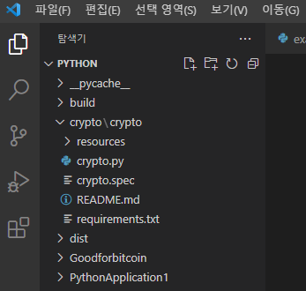

1. 검색창에 Korean 입력 후 **Korean Language Pack for Visual Studio Code** 설치



1. 설치 완료 후 VS Code 재실행
2. **VS Code Python 환경 구축 ( 참고사이트 :** [**https://www.codingfactory.net/11337**](https://www.codingfactory.net/11337) **)**
3. VS Code 실행 후 Extension 아이콘 클릭
4. 검색창에 python 입력 후 Python 설치

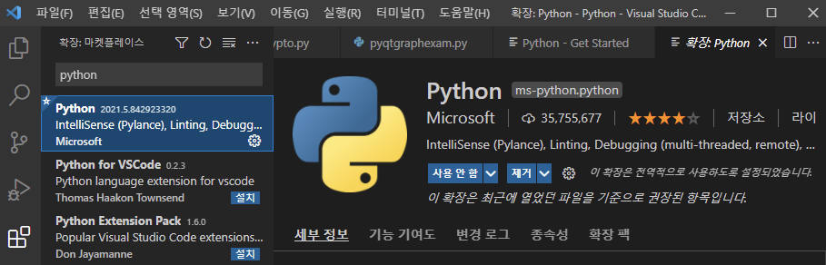

1. **Anaconda 설치 방법**
2. 자신의 OS 에 맞는 Anaconda 다운 ( <https://www.anaconda.com/products/individual#download-section> )

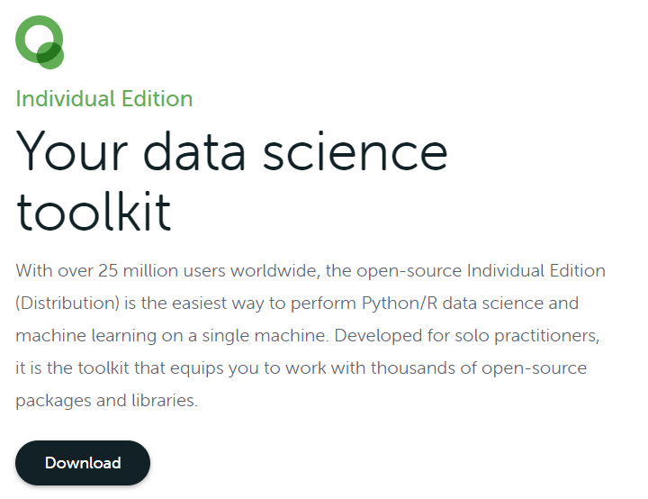

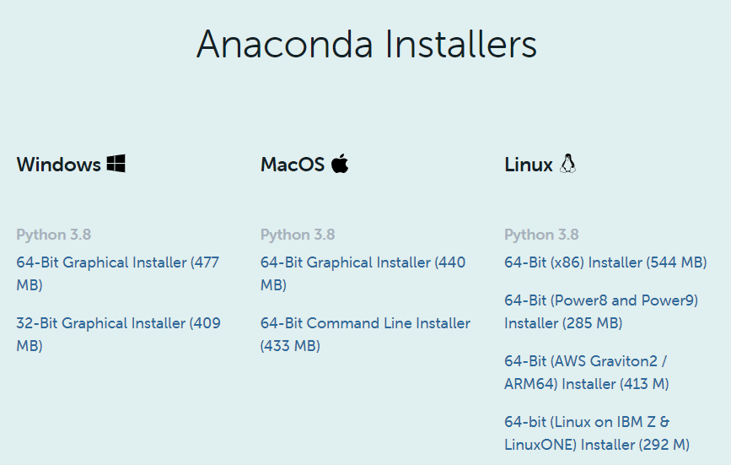

1. **Qt Designer 실행 방법**
2. 시작 -> Anaconda3 -> Anaconda Prompt 실행

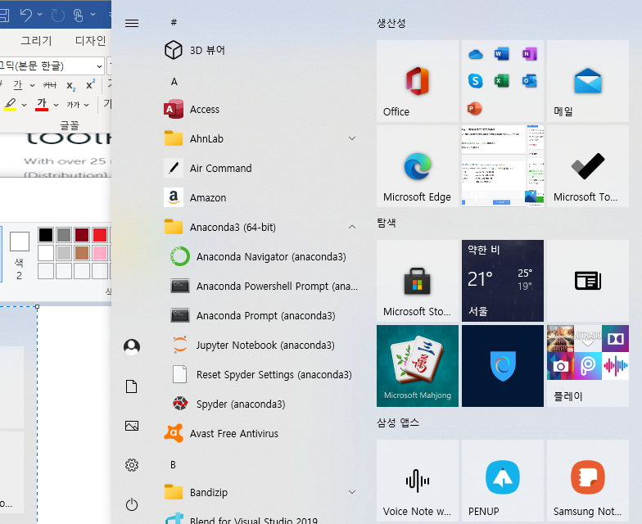

1. Anaconda Prompt 에서 designer 입력

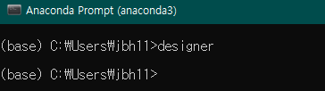

1. **VS Code & PyQt5 예제 ( 참고사이트 :** [**https://howtoworld.tistory.com/22**](https://howtoworld.tistory.com/22) **)**
2. PyQtGraph 설치 (pip install pyqtgraph)
3. Qt Designer 실행 후 Main Window 생성

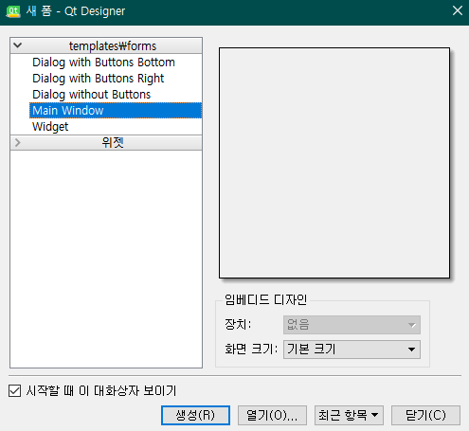

1. 위젯 상자에서 Widget 드래그 앤 드랍 하여 Main Window 에 추가
2. objectName 을 graphWidget 으로 변경

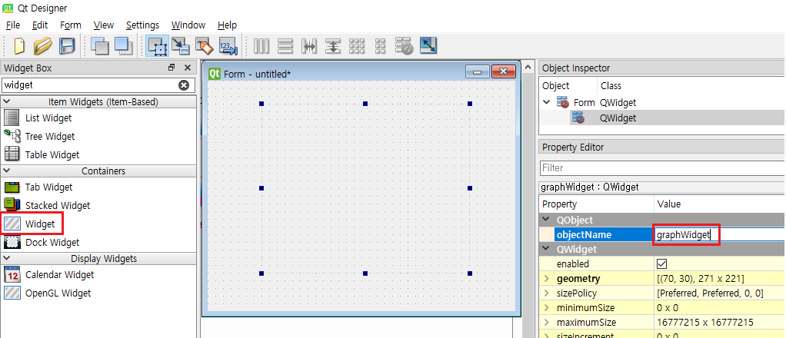

1. 추가한 Widget 선택 후 오른쪽 마우스 클릭하여 메뉴 중 [다음으로 승격] 클릭
2. 승격된 클래스 이름 : PlotWidget 헤더파일 : pyqtgraph 입력 후 [추가] → [승격] 클릭

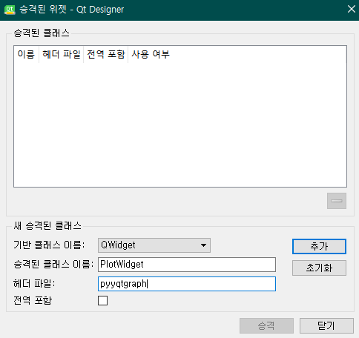

1. Python Source 폴더에 mainwindow.ui 로 저장
2. VS Code 에서 실행 확인

(python source 파일 선택 후 오른쪽 마우스 클릭 하여 Run Python File in Terminal 실행)

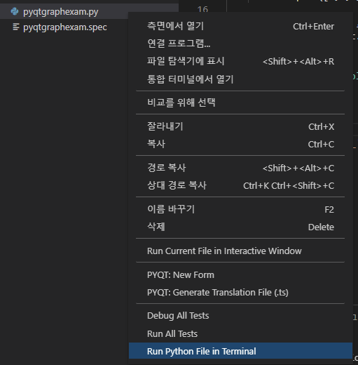

1. **추가 사항**
2. PyQt5 Package 설치 (pip install pyqt5)
3. Python Code → 실행파일로 Install 하는 법
4. pyinstaller 설치 (pip install pyinstaller)
5. terminal 에서 [pyinstaller --onefile --noconsole [Python Source 파일명] 명령어 실행
6. 실행 파일 폴더에 추가한 UI 파일(Ex. mainwindow.ui) 복사

( 참고사이트 : <https://hongku.tistory.com/338> )